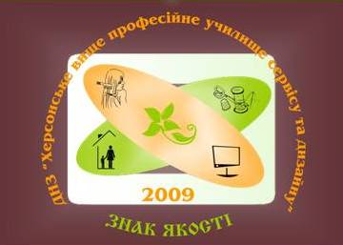
ДНЗ «Херсонське вище професійне училище
сервісу та дизайну»
Інформаційний бюлетень
«Інноваційні виробничі технології»

НОВІТНІ ПРИЙОМИ ВИГОТОВЛЕННЯ ОДЯГУ.
СТИЛЬ ОРІГАМІ В ОДЯЗІ

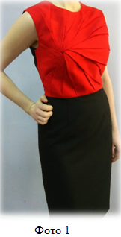
Орігамі (яп. 折 り 紙, букв.: «складений папір») - вид декоративно-прикладного мистецтва; стародавнє мистецтво складання фігурок з паперу.
Однією з технік орігамі є орінуно. У перекладі з японської мови «орі» - складання, «нуно» - тканина. Вироби в цій техніці сьогодні дуже часто використовують в одязі «від кутюр» (Haute Couture), як у звичайному, так і в нестандартному одязі. Стиль орігамі пронизує безліч колекцій відомих дизайнерів.
Це стало приводом для створення нової колекції для театру мод «Силует» Херсонського вищого професійного училища сервісу та дизайну в стилі орігамі з використанням техніки орінуно.
Техніка орінуно має свої недоліки і переваги.
До переваг можна віднести властивість тканини до повторного формоутворення, а на папері переробити неправильно виконаний згин практично неможливо.
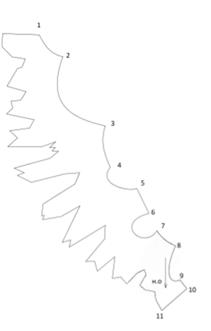
Умовою якісного результату є також правильно підібрана тканина. Найлегше працювати з тканинами, які легко «лягають» в складки і добре їх тримають.
До недоліків орінуно відноситься властивість тканини обсипатися, що впливає на вибір тканини і різновиди елемента орінуно, оскільки доводиться рахуватися з такими властивостями і вибирати варіант квітки або різновид складки, коли всі зрізи будуть заховані.
Перші кроки в освоєнні техніки «орінуно»- репродуктивні. В подальшій роботі доводиться експериментувати, поєднуючи різні за фактурою і кольором матеріали. Для додання моделям більшої виразності потрібно враховувати колірну гамму обраних тканин, а саме - підбирати тканини -компаньони або створювати контрастні поєднання.
Виготовлення елементів в техніці «орінуно» складається з декількох послідовних процесів:
- Розробка лекал. Спочатку на макетах в масштабі, потім в натуральну величину. Макети будувались по двох програмах – CorelDRAW (Мал.1 до Фото 1) та Paint (Мал.2 до Фото 2)
Мал.1
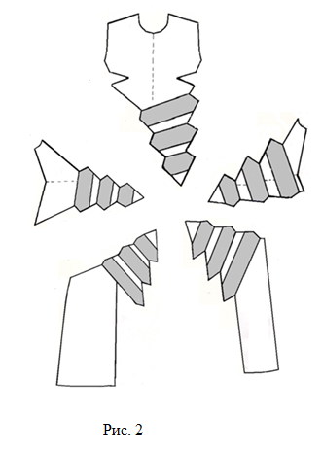
- Розкрій тканин.
- Дублювання основ.
- Складання заготовок, деталей.
- Прасування.
- Зшивання ручними або машинними строчками.
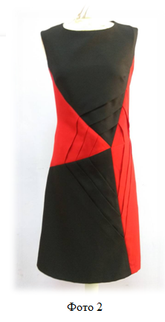
Педагоги Херсонського вищого професійного училища сервісу та дизайну техніку «орінуно» використовують у підготовці кваліфікованих робітників з професії «Кравець. Закрійник», зокрема, при вивчені тем програми виробничого навчання: «Обробка окремих деталей та вузлів швейних виробів», «Виготовлення сукні з бавовняної тканини» (кваліфікація: кравець 2-3 розряду), «Розробка конструкцій т а розкрій корсетних виробів» (кваліфікація: закрійник 4 розряду). В контексті використання на уроках виробничого навчання при виготовленні швейних виробів необхідно розглядати технологію виготовлення «орінуно» на прикладі кількох окремих елементів. Кожен з них може мати кілька варіантів, оскільки на зовнішній вигляд можуть впливати глибина складок, сила їх фіксації праскою, використання контрастних тканин, додаткових матеріалів, фурнітури і т.д. В основі кожного елемента (блоку, модуля) лежить правильна геометрична фігура.
Мал.2
Використання техніки «орінуно» у виготовлені одягу удосконалює трудові вміння, формує культуру праці, розвиває конструктивне мислення, здатність комбінувати, просторове мислення, почуття форми, творчу уяву, художній смак. Колективна творчість учнів та педагогів сприяє концентрації уваги, так як змушує зосередитися на процесі виготовлення, щоб отримати бажаний результат.
У Херсонському вищому професійному училищі сервісу та дизайну на базі навчально-практичного центру з підготовки кваліфікованих робітників з професії «Швачка. Кравець. Закрійник» над створенням моделей одягу у стилі «орігамі» працювала творча група учнів на чолі з майстрами виробничого навчання Базалій Оленою Анатоліївною та Сухарєвою Світланою Юріївною (презентація РowerРoint).

